http://marina_villamar.MiCVweb.com  Software  Software  Elba Marina Caicedo Villamar  Profesión  Idioma  Idioma  Ecuador | Experiencia  inalecsa 8/2006-11/2009  Otro no especificado ((Seleccionar))  guayaquil (guayas)  trabaje como mercaderista por tres años en los supermercados de guayaquil ver caducados, devolucion de carton ordenar perchas  Formación  Formación Complementaria  especialida belleza  gloria saltos curso. Otra no especifiada  guayquil
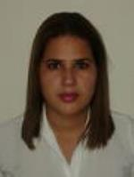

Habilidades
Habilidad 1 | Habilidad 2 | Habilidad 3

Habilidad 4 | Habilidad 5 | Habilidad 6

Información adicional

